- LUẬT KẾT HỢP

  - Bài toán về luật kết hợp cổ điển:
Hãy đặt mình trong vai trò của một người quản lý siêu thị. Trách nhiệm của chúng ta là đảm bảo rằng số lượng sản phẩm bán được làm sao cao nhất. Mục tiêu của chúng ta là làm sao bán nhiều hơn và được nhiều lợi nhuận hơn so với các đồng nghiệp của bạn những người đang quản lý các cửa hàng khác trong chuỗi cửa hàng. Tìm hiểu về các mẫu mua hàng của khách hàng của ta là bước đầu tiên hướng tới đạt mục tiêu này.
Giả định chúng ta có rất nhiều mặt hàng, ví dụ như “bánh mì”, “sữa”,…(coi là tính chất hay còn gọi là trường). Khách hàng khi đi siêu thị sẽ bỏ vào giỏ mua hàng của họ một số mặt hàng nào đó, và chúng ta muốn tìm hiểu các khách hàng thường mua những mặt hàng nào đồng thời, chúng ta thậm chí không quan tâm khách hàng cụ thể là ai. Nhà quản lý dùng những thông tin này để điều chỉnh việc nhập hàng về siêu thị, hay đơn giản là để bố trí sắp xếp các mặt hàng gần nhau, hoặc bán các mặt hàng đó theo một gói hàng, giúp cho khách đỡ mất công tìm kiếm. Bài toán này hoàn toàn có thể áp dụng trong các lĩnh vực khác , ví dụ như:
Giỏ hàng = văn bản. Mặt hàng = từ
Khi đó, những từ hay đi cùng nhau sẽ giúp ta nhanh chóng tìm ra các lối diễn đạt, hay các khái niệm có mặt trong văn bản.
Giỏ hàng = văn bản. Mặt hàng = câu
Khi đó, những văn bản có nhiều câu giống nhau giúp phát hiện ra sự đạo văn, hay những “website đúp” (mirror website).
Khi phân tích các giao dịch khách hàng thông qua giỏ hàng mua bán bằng cách sử dụng thuật toán tìm các luật kết hợp, luật sẽ giúp bạn có thể biết được những sản phẩm nào sẽ được mua chung một giỏ hàng với nhau và đây cũng cách để biết một sản phẩm nào đó sẽ được mua chung với một sản phẩm khác. Khi đã có thông tin, bạn có thể thực hiện một số công việc để tăng số lượng khách hàng mua những sản phẩm đó lên. Các công việc có thể là thay đổi cách bố trí sản phẩm cho việc tăng doanh số. Bạn có thể xem các sản phẩm trong giỏ hàng sản phẩm nào có nhiều lợi nhuận hơn, có thể đưa ra các hình thức khuyến mãi để khuyến khích mua những loại sản phẩm này.
Ngoài ra, có thể chúng ta cần tìm hiểu thêm về các khách hàng mua sắm tại cửa hàng của bạn. Thông qua các thẻ ưu đãi, thẻ câu lạc bộ video,… ta có thể thu thập một vài thông tin. Ta biết rằng 15% các khách hàng nữ có thẻ video, và 75% khách hàng ở nhà thuê và sống gần các cửa hàng. Mặc dù chúng ta có thể rút ra các mẫu tiêu chuẩn như vậy từ các truy vấn SQL, ta phải viết hàng trăm hoặc hàng nghìn của các truy vấn để khám phá tất cả các kết hợp có thể. Luật kết hợp sẽ giúp chúng ta giải quyết vấn đề này.
Khai phá luật kết hợp được mô tả như sự tương quan của các sự kiện - những sự kiện xuất hiện thường xuyên một cách đồng thời. Nhiệm vụ chính của khai phá luật kết hợp là phát hiện ra các tập con cùng xuất hiện trong một khối lượng giao dịch lớn của một cơ sở dữ liệu cho trước. Nói cách khác, thuật toán khai phá luật kết hợp cho phép tạo ra các luật mô tả các sự kiện xảy ra đồng thời (một cách thường xuyên) như thế nào. Các thuật toán này thực hiện thông qua 2 giai đoạn chính: Giai đoạn đầu là đi tìm các sự kiện xảy ra thường xuyên, giai đoạn hai là tìm luật.
  - Các khái niệm cơ bản
Phần này sẽ trình bày về khái niệm liên quan đến tập thô (rough set), khái niệm được xem như các phương thức cơ bản nhất cho việc khai phá dữ liệu, khám phá tri thức một cách chung nhất. Vì ta chỉ đi sâu vào phân tích luật kết hợp, nên tài liệu chỉ trình bày các kiến thức nền tảng có liên quan đến luật kết hợp, bao gồm: hệ thống thông tin, xác suất thống kê, các định nghĩa liên quan.
    - Một số khái niệm về xác suất:
Việc biến cố ngẫu nhiên xảy ra hay không trong kết qủa của một phép thử là điều không thể biết hoặc đoán trước được. Tuy nhiên bằng những cách khác nhau ta có thể định lượng khả năng xuất hiện của các biến cố, gọi là xác suất xuất hiện của biến cố.
Xác suất của một biến cố là một con số đặc trưng khả năng xuất hiện biến cố khi thực hiện phép thử.
Khi thực hiện nhiều lần lặp lại một cách độc lập một phép thử, ta có thể tính ra tần suất xuất hiện của một biến cố nào đó. Tần suất thể hiện khả năng xuất hiện của biến cố, với cách tiếp cận này, ta có thể định nghĩa xác suất theo cách thống kê.
      - Định nghĩa xác suất:
Giả sử phép thử C thỏa mãn điều kiện:
- Không gian mẫu bao gồm tập số tập hữu hạn các phần tử
- Các kết quả xảy ra cùng khả năng
Khi đó ta có định nghĩa xác suất xảy ra biến cố A là
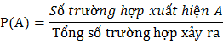
      - Các tính chất:
- Với mọi biến cố A : 0 ≤ P(A) ≤ 1
- Xác suất xuất hiện biến cố không thể bằng 0, biến cố chắc chắn bằng 1
P(φ) = 0, P(Ω) = 1
        - Qui tắc cộng
a. Trường hợp xung khắc: A và B là hai biến cố xung khắc nhau, thì:
P(A∪B) = P(A) + P(B)
Tổng quát, nếu {A₁,A₂, …, A_{n}} là dạy biến cố xung khắc từng đôi một với nhau, thì
        - Qui tắc xác suất biến cố đối
Với mọi biến cố A
        - Xác suất có điều kiện:
Xác suất biến cố B xảy ra trong điều kiện biết rằng biến cố A đã xảy ra, được gọi là xác suất của B đối với điều kiện A. Kí hiệu P(B|A)
Tính chất: Nếu P(A)>0 thì
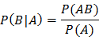
        - Qui tắc nhân xác suất
Nếu A,B là hai biến cố độc lập
P(AB) = P(A).P(B)
Trường hợp tổng quát
P(AB)=P(A).P(B|A)
  - Định nghĩa luật kết hợp:
Khái niệm luật kết hợp được phát biểu lần đầu tiên bởi R. Agrawal (1993), và được hơn 6000 ý kiến tán thành thông qua Google Scholar. Trong quyển “Mining Association Rules Between Sets of Items in Large Databases”, R. Agrawal đã đưa ra một định nghĩa về luật kết hợp như sau:

Định nghĩa 1 : Cho tập I = {i₁,i₂, … ,i_{n}} là tập n thuộc tính nhị phân gọi là các phần tử (tên tiếng anh là item). Cho D = {t₁,t₂, … ,t_{m}} là tập các giao tác gọi là cơ sở dữ liệu. Mỗi giao tác trong D có một ID duy nhất và chứa tập các mục trong I. Một luật được định nghĩa sự kéo theo có dạng X ⇒ Y trong đó X,Y ⊆ I và X ∩ Y = ∅. Tập các mục gọi là tập mục (itemset) X gọi là phần mệnh đề điều kiện(phần bên trái) và Y gọi là mệnh đề kết quả của luật tương ứng.
Ví dụ, trong siêu thị, ta có tập các mục I = {milk, bread, butter, beer} và một cơ sở dữ liệu chứa các mục (tại mỗi giao tác, giá trị 1 là có mục, giá trị 0 là không có) như sau:
Transaction ID | milk | bread | butter | beer
1 | 1 | 1 | 0 | 0
2 | 1 | 0 | 1 | 0
3 | 0 | 0 | 0 | 1
4 | 1 | 1 | 1 | 0
5 | 0 | 1 | 0 | 0
Bảng 2. 1 Dữ liệu siêu thị
Dựa trên ví dụ này, ta có thể suy ra luật {butter, bread} ⇒ {milk}, có nghĩa là khi khách hàng muc butter và bread thì người đó cũng sẽ mua milk.
Khái niệm này được xem như tổng quát nhất cho phát biểu về luật liên kết.
  - Các khái niệm quan trọng về luật kết hợp
Để chọn ra các luật có ích từ tập các luật có thể có, ta cần ràng buộc những số đo đảm bảo ý nghĩa. Hai ràng buộc được xem là quan trọng nhất, đó là giá trị độ phổ biến và độ tin cậy tối thiểu.
    - Độ phổ biến
Độ phổ biến (Support – một số tài liệu dịch là độ hỗ trợ) của một tập mục X được định nghĩa là tỷ lệ các giao tác có chứa tập mục này trong cơ sở dữ liệu với tổng số các giao tác .
Ví dụ, tập mục {milk, bread, butter} có độ phổ biến là 1/5 = 0.2 hay 20% số giao tác.
Định nghĩa 2: Độ phổ biến của một tập mục X trong cơ sở dữ liệu D là tỷ số giữa các bản ghi T ⊆ D có chứa tập X và tổng số bản ghi trong D (hay là phần trăm của các bản ghi trong D có chứa tập mục X), ký hiệu là Support(X) hay Supp(X)
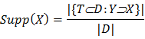
Ta có: 0 ≤ Supp(X) ≤ 1 với mọi tập mục X.

Định nghĩa 3: Độ phổ biến của một luật kết hợp X⇒Y là tỷ lệ giữa số lượng các bản ghi chứa tập hợp X∪Y, so với tổng số các bản ghi trong D. Ký hiệu supp(X⇒Y)
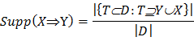
Khi chúng ta nói rằng độ hỗ trợ của một luật là 50%, nghĩa là có 50% tổng số giao tác chứa X∪Y. Như vậy, độ hỗ trợ mang ý nghĩa thống kê của luật.
Trong một số trường hợp, chúng ta chỉ quan tâm đến những luật có độ phổ biến cao (Ví dụ như luật kết hợp xét trong cửa hàng tạp phẩm). Nhưng cũng có trường hợp, mặc dù độ phổ biến của luật thấp, ta vẫn cần quan tâm (ví dụ luật kết hợp liên quan đến nguyên nhân gây ra sự đứt liên lạc ở các tổng đài điện thoại).
    - Độ tin cậy
Định nghĩa 4: Độ tin cậy của luật X ⇒ Y là xác suất xuất hiện Y với điều kiện X có trong tất cả các giao tác.
Conf(X⇒Y) = Supp(X∪Y)/Supp(X)
Ta có thêm định nghĩa khác để hiểu rõ hơn về độ tin cậy :
Định nghĩa 6: Độ tin cậy của một luật kết hợp X⇒Y là tỷ lệ giữa số lượng các bản ghi trong D chứa X∪Y với số bản ghi trong D có chứa tập hợp X. Ký hiệu độ tin cậy của một luật là Conf(r). Ta có 0 ≤ conf(r) ≤ 1.
Nói rằng độ tin cậy của một luật là 90%, có nghĩa là có tới 90% số bản ghi chứa X chứa luôn cả Y. Hay nói theo ngôn ngữ xác suất là: “ Xác suất có điều kiện để sảy ra sự kiện Y đạt 90%”. Điều kiện ở đây chính là: “Xảy ra sự kiện X”.
Như vậy, độ tin cậy của luật thể hiện sự tương quan giữa X và Y. Độ tin cậy đo sức nặng của luật, và người ta hầu như chỉ quan tâm đến những luật có độ tin cậy cao. Một luật kết hợp đi tìm các nguyên nhân dẫn tới hỏng hóc của hệ thống tổng đài, hay đề cập đến những mặt hàng thường hay được khách hàng mua kèm với mặt hàng chính mà độ tin cậy thấp sẽ không có ích cho công tác quản lý.
    - Một số định nghĩa về tập hợp
Trước khi đi sâu tìm hiểu các thuật toán khai phá luật kết hợp, ta cần biết một số kiến thức liên quan đến tập hợp.
Định nghĩa 7: Tập mục X được gọi là tập mục thường xuyên nếu có supp(X) ≥ minSup, với minSup là ngưỡng độ hỗ trợ cho trước. Kí hiệu các tập này là FI
Tính chất 1: Giả sử A,B ⊆ I là hai tập mục với A ⊆ B thì Supp(A) ≥ Supp(B) Như vậy, những bản ghi nào chứa tập hợp B thì cũng chứa tập hợp A.
Tính chất 2: Giả sử A, B là hai tập mục, A,B ⊆ I, nếu B là tập mục thường xuyên và A⊆B thì A cũng là tập mục thường xuyên.
Thật vậy, nếu B là tập mục thường xuyên thì Supp(B) ≥ minsup, mọi tập hợp A là con của tập hợp B đều là tập hợp thường xuyên trong cơ sở dữ liệu D vì Supp(A) ≥ Supp(B) (Tính chất 1)
Tính chất 3: Giả sử A, B là hai tập mục, A ⊆ B và A là tập mục không thường xuyên thì B cũng là tập mục không thường xuyên.

Định nghĩa 8: Một tập mục X được gọi là đóng nếu không có tập cha nào của X có cùng độ phổ biến với nó, tức là không tồn tại một tập mục X’ nào mà X’⊃X và t(X) = t(X’) (với t(X) và t(X’) tương ứng là tập các giao tác chứa tập mục X và X’). Ký hiệu tập phổ biến đóng là FCI.

Định nghĩa 9: Nếu X là tập mục thường xuyên và không tập cha nào của X là tập mục thường xuyên, ta nói rằng X là một tập mục thường xuyên lớn nhất. Ký hiệu tập tất cả các tập phổ biến lớn nhất là MFI.
  - Quá trình thực hiện
Các luật kết hợp yêu cầu đáp ứng giá trị độ phổ biến tối thiểu (gọi tắt là minSup) và độ tin cậy tối thiểu (gọi tắt là minConf). Việc sinh ra luật kết hợp thường chia làm 2 bước riêng biệt :
- Đầu tiên, giá trị minSup được áp dụng để tìm ra các tập mục xuất hiện thường xuyên trong cơ sở dữ liệu.
- Bước 2 là từ tập L này, áp dụng giá trị minConf để tạo ra luật
Trong khi bước thứ hai chỉ cần áp dụng trực tiếp thì ta cần quan tâm một số vấn đề trong bước thứ nhất. Việc tìm tất cả các tập thường xuyên trong cơ sở dữ liệu rất khó, nó bao gồm công việc tìm ra tất cả các tập có thể xảy ra (kết hợp các mục lại). Tập hợp các tập mục gọi là tập cha I có kích thước 2^{n} – 1 (n là số lượng mục). Kích thước của tập cha này sẽ tăng theo hàm số mũ dựa trên số lượng mục n trong I, ta có một nhận xét một tập mục thường xuyên thì tất cả những tập con của nó phải là những tập thường xuyên. Thông qua nhận xét này, các có nhiều thuật toán tìm ra các tập mục thường xuyên khá hiệu quả như Apriori, Eclat. Ví dụ D có các thuộc tính = {a, b, c} thì các tập mục có thể là :
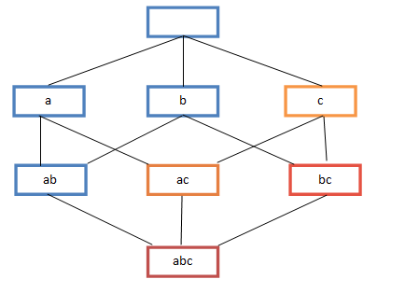
Hình 2. 1. Các tập mục có thể trở thành tập mục thường xuyên FI
Để cụ thể hóa, bài toán khai phá luật kết hợp được chia thành hai bài toán con tương tự như 2 bước ở trên :
Bài toán 1 : Tìm tất cả các tập mục thường xuyên FI trong cơ sở dữ liệu D.
Bài toán 2 : Sử dụng tập FI tìm được ở bài toán 1 để đưa ra các luật tin cậy. Ý tưởng chung là nếu gọi ABCD và AB là các tập mục phổ biến, thì chúng ta có thể các luật AB ⇒ CD với tỷ lệ độ tin cậy:
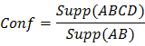
Nếu conf ≥ minConf thì luật được giữ lại (thỏa mãn độ hỗ trợ tối thiểu vì ABCD là thường xuyên).
Trên thực tế, hầu hết thời gian của quá trình khai thác luật kết hợp là thực hiện trong bài toán 1. Nhưng khi có những mẫu rất dài (mẫu chứa nhiều mục) xuất hiện trong dữ liệu, việc sinh ra toàn bộ các tập phổ biến (FI) hay các tập đóng (FCI) là không thực tế. Hơn nữa, có nhiều ứng dụng mà chỉ cần sinh tập phổ biến lớn nhất (MFI) là đủ, như khám phá mẫu tổ hợp trong các ứng dụng sinh học.
Có rất nhiều nghiên cứu về các phương pháp sinh tất cả các tập mục thường xuyên và tập phổ biến lớn nhất một cách có hiệu quả. Khi các mẫu thường xuyên bắt đầu nhiều, có từ 15 đến 20 mục) thì tập FI, thậm chí cả tập FCI trở nên rất lớn và hầu hết các phương pháp truyền thống phải đếm quá nhiều tập mục mới có thể thực hiện được. Các thuật toán dựa trên thuật toán Apriori – đếm tất cả 2^{k} tập con của mỗi tập k mục mà chúng quét qua, và do đó không thích hợp với các tục mục dài được. Các phương pháp khác sử dụng “lookaheads” để giảm số lượng tập mục được đếm. Tuy nhiên, hầu hết các thuật toán này đều sử dụng tìm kiếm theo chiều rộng, ví dụ: tìm tất cả các tập k-1 mục trước khi tính đến các tập k mục.
Để hiểu rõ hơn quá trình này, ta xem qua ví dụ sau.
Ví dụ: Giả sử ta có cơ sở dữ liệu mua hàng D gồm hai thuộc tính Transaction ID (khóa), Items Bought. Với minSup=50% và minConf=50%:
Transaction ID | Items Bought
200 | A,B,C
100 | A,C
400 | A,D
500 | B,E,F
Bảng 2. 2 Cơ sở dữ liệu mua hàng D
Dựa trên tần suất xuất hiện, ta so sánh với minSup của các mục thuộc tập{A,B,C,D,E,F}, ta tìm được các tập mục thường xuyên {A=75%,B=50%,C=50%}, sau lần kết các mục lại ta còn lại tập 2 mục là {{A,C}=50%}
Ta tính
Conf(A⇒C)=Sup(A∪C)/Sup(A)=0,5/0,75=0,667=66,7% > minConf
Conf(C⇒A)= Sup(A∪C)/Sup(C)=0,5/0,5=1=100% > minConf
Vậy kết quả, ta tìm ra 2 luật{A⇒C,C⇒A}.
  - Một số thuật toán thực thi hiệu quả luật kết hợp:
    - Thuật toán ASI
Thuật toán do Agrwal đưa ra năm 1993. Thuật toán này khai phá luật kết hợp có dạng X⇒Y, với Y là tập mục chỉ bao gồm 1 tính chất (hợp 1 mục). Thuật toán tìm cách xây dựng dần các tập ứng cử viên cho “chức vụ” tập hợp σ xuất hiện thường xuyên. Với cách đánh số thứ tự từ điển cho từng tính chất, việc bổ sung phần tử cho tập ứng cử viên tránh được trùng lặp, do vậy tiết kiệm tối đa thời gian tính toán.
Số lượng các tập ứng cử viên quá nhiều có thể gây ra hiện tượng tràn bộ nhớ. Thuật toán đề nghị một phương án quản lý bộ nhớ hợp lý đề phòng trường hợp này: không cho phép các ứng cử viên chiếm bộ nhớ, mà ghi thẳng chúng vào đĩa ở chế độ thường trực.
Dưới đây là nội dung thuật toán AIS:
Input: CSDL D, minSup
Output: các tập mục phổ biến
Thuật toán:
L1 = {các tập 1 mục thường xuyên};
FOR (k=2; luat_ket_hop (k˗1) <> Ø; k++) DO
BEGIN
C_{k} = Ø;
FOR ALL các giao dịch t ∈ D DO
BEGIN
L_{t} = Subset(L_{k-1},t); // các tập mục phổ biến thuộc L(k-1) chứa trong giao dịch t
FOR ALL các tập mục thường xuyên l_{t} ∈ L_{t} DO
BEGIN
C_{t} = tăng thêm một mục có trong giao dịch t;
FOR ALL các ứng cử viên c ∈ C_{t} DO
IF c ∈ C_{k} THEN
ADD tăng biến đếm của c thêm 1 cho mục tương ứng của C_{k}
ELSE ADD c và C_{k} và tăng biến đếm tương ứng thêm 1;
END ;
END ;
L_{k} = { c ∈ C_{k} | c.Count ≥ minSup}
End;
Kết quả = ∪_{k} L_{k} ;
    - Thuật toán SETM
Thuật toán do Houtsma đưa ra năm 1995. Thuật toán sử dụng kỹ thuật bổ sung dần dần từng phần tử (từ tập hợp 1 mục) nhằm tìm kiếm các tập hợp ứng cử viên. Một cải tiến đáng kể thuật toán là đề nghị lưu lại cả ID của giao dịch cùng với tập hợp ứng cử viên. Agrawal đã chỉ ra, thuật toán giả định đưa toàn bộ tập hợp ứng cử viên của bước trước vào bộ nhớ để bước sau để sử dụng. Sarawagi (người đề xuất luật kết hợp) đã chỉ ra thuật toán này không hiệu quả.
Input: CSDL D, minSup
Output: Các tập mục phổ biến
Thuật toán:
L₁ = {các tập 1 mục thường xuyên};
L₁'={các tập 1 mục thường xuyên có TID, sắp xếp theo TID};
FOR (k=2; luat_ket_hop (k˗1) <> Ø; k++ ) DO
BEGIN
C_{k} = Ø;
FOR ALL các giao dịch t ∈ D DO
BEGIN
L_{t} = (l ∈ L’k-1 | l.TID = t.TID); // các tập có (k - l) mục phổ biến trong giao dịch t
FOR ALL các tập mục phổ biến l_{t} ∈ L_{t} DO
BEGIN
C_{t} = tăng l_{t} thêm một mục có trong giao dịch t; //Các ứng cử viên có trong t
C'_{k} +={«t.TID, c»| c ∈ C_{t}};
END;
END;
SORT C'_{k} theo các tập mục;
DELETE các mục c ∈ C'_{k} có c.Count < minSup đưa vào L'_{k} ;
L_{k} ={«l.itemset, COUNT OF(l ∈L'_{k}) » | l ∈ L'_{k}};
SORT L'_{k} theo TID;
END
Kết quả = ∪_{k} L_{k}
    - Thuật toán Apriori
Thuật toán do Agrawal đưa ra năm 1994, được Cheung đánh giá mang tính chất lịch sử trong lĩnh vực KPLKH, vì đã vượt xa tầm của các thuật toán quen thuộc trong lĩnh vực này. Trong ngành khoa học máy tính và khai phá dữ liệu, thuật toán Apriori là một trong các thuật toán được xem khi nghiên cứu về luật kết hợp. Apriori được thiết kết dựa trên các cơ sở dữ liệu chứa các giao tác (ví dụ, tập các mặt hàng được mua, chi tiết số lần truy cập trang web).
Apriori sử dụng phương pháp tìm kiếm theo chiều rộng và cấu trúc cây để đếm các tập mục ứng viên thường xuyên. Nó sinh ra các tập ứng viên có độ dài k từ tập (k-1) ứng viên. Sau đó, nó bỏ bớt các ứng viên có các mẫu con ít xảy ra. Thông qua bổ đề downward closure, tập ứng viên chứa tất cả các tập k mục. Sau đó, quét qua các giao tác để xác định những tập nào có trong các ứng viên, và loại bỏ dần những kết quả không đạt:

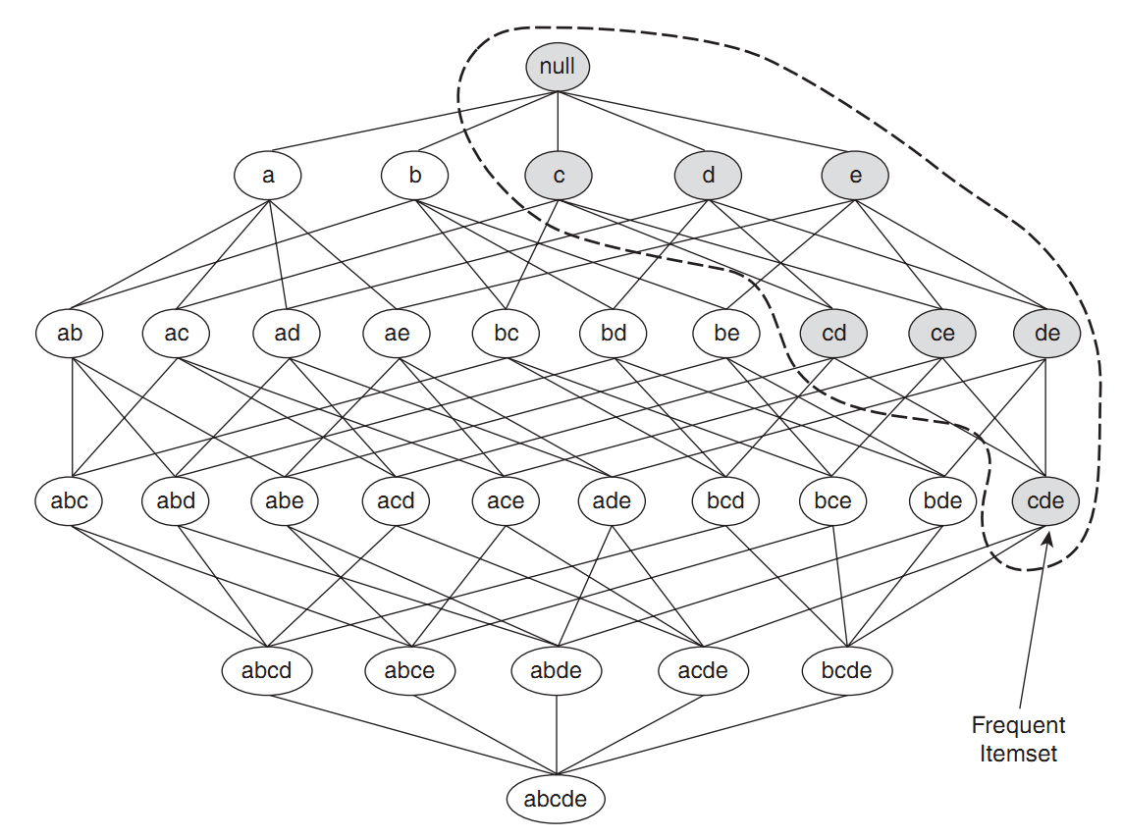
Hình 2. 2 Apriori tìm theo chiều rộng, sinh tập k ứng viên từ tập (k-1)

Các kí hiệu :
I = i₁, i₂, …, i_{m}: Tập các mục
D : Cơ sở dữ liệu chứa các giao tác
T ∈ D : là giao tác trong D,
TID: định danh duy nhất, đi kèm với T
X: tập con của I.
L_{k} : Tập k mục (có độ phổ biến lớn hơn minSup)
Mỗi phần tử trong L_{k} có dạng <tập k mục, giá trị support>
C_{k} : Tập ứng viên tại bước k
Mỗi phần tử trong C_{k} có dạng <danh sách các tập mục, giá trị count>

Nội dung thuật toán:
Input : I, D, minSup
Output : L
Thuật toán:
L₁ = { tập 1 mục thường xuyên }
FOR (k=2; L_{k-1} <> Ø; k++) DO
BEGIN
C_{k} = apriori-gen(L_{k-1}); // Sinh ra các ứng viên mới
FOR ALL tất cả giao tác t ∈ D DO
BEGIN
C_{t} = subset (C_{k}, t)//Chỉ lấy các ứng viên thuộc t
FOR ALL ứng viên c ∈ C_{t} DO c.count++
END;
L_{k} = {c ∈ C_{t} | c.count ≥ minSup}
//chỉ lấy những ứng viên đủ điều kiện để xét cho bước sau
END;
Kết quả = ∪_{k} L_{k}
Trong thuật toán này, ta có 2 hàm apriori_gen() và subset(), chi tiết của 2 hàm như sau:
Hàm apriori-gen(L_{k-1})
Trả kết quả là tập cha của tất cả các tập có k mục
1. Đầu tiên, chọn 2 tập mục p,q từ tập L(k-1) mục.
    - Nếu (k-2) mục của p và q giống nhau, thì ta tạo một ứng viên c mới từ p và q,
    - Ứng viên c này sẽ gồm (k-2) mục giống nhau và 2 mục khác nhau từ p và q.
2. Bỏ bớt một số tập con c (k-1) nếu c không nằm trong L_{k-1}.
Ví dụ, Khi k=5, ta lấy 2 tập p,q bất kì ra từ tập L₄ như sau
p: {bread, cucumber, onion, tomato}
q: {bread, cucumber, onion, parsley}
Sinh ứng viên và đưa vào C₅
c = {bread, cucumber, onion, parsley, tomato}
Loại trừ:
Bỏ c khỏi C₅ nếu {bread, onion, tomato, parsley} ∉ L₄

Hàm Subset(C_{k}, t)
Các bước thực hiện như sau:
1. Tạo ra một cây băm cho C_{k}
  - Thêm tập mục c
    - Đi từ gốc đến khi gặp nút lá
    - Tại các nút trong gian với độ sâu d, chọn nhánh để đi tiếp, áp dụng hàm băm cho mục thứ d của c.
  - Tất cả các nút ban được tạo ban đầu được xem như một cây
  - Một lá có thể chuyển thành nút trung gian khi số lượng nút tăng lên
2. Sau khi xây dựng cây băm C_{k}, hàm subset sẽ tìm các ứng viên thuộc t như sau
  - Tại nút lá, tìm tập mục mà giao tác t chứa
  - Tại nút trung gian, khi sắp đến nút I, ta sẽ xem I có thuộc t hay không, và đi theo nhánh tương ứng
  - Tại nút gốc, tìm tất cả các mục thuộc t
Ví dụ:
{bread}

{bread, cucumber}
{bread, onion}
{bread, parsley}
{bread, tomato}

{cucumber}

{cucumber, onion} { cucumber, parsley}
{ cucumber, tomato}

{onion}

{onion, parsley}
{onion, tomato}

{parsley}

{ parsley, tomato}
root

Hình 2. 3 Cây băm C₂
    - Thuật toán Apriori-TID
Thuật toán Apriori-TID là phần mở rộng dựa theo hướng tiếp cận cơ bản của thuật toán Apriori. Như ta đã thấy, thuật toán Apriori đòi hỏi phải quét toàn bộ cơ sở dữ liệu để tính độ phổ biến cho các tập hợp ứng cử viên ở mỗi bước. Đây là một sự lãng phí lớn. Dựa trên tư tưởng ước đoán và đánh giá độ phổ biến, Agrawal đề nghị cải tiến Apriori theo hướng chỉ phải quét cơ sở dữ liệu lần đầu tiên, sau đó tính độ hỗ trợ cho các tập hợp 1 mục. Từ bước thứ hai trở đi, thuật toán Apriori-TID nhờ lưu trữ song song cả ID của giao dịch và các ứng cử viên, có thể đánh giá, ước lượng độ phổ biến mà không cần phải quét lại toàn bộ cơ sở dữ liệu.
Thuật toán sử dụng hàm apriori_gen() (giống như thuật toán Apriori) để sinh ra tập ứng viên trước khi bắt đầu. Không sử dụng cơ sở dữ liệu D để đếm độ phố biến sau lần đầu tiên. Thay vào đó, tập F_{k} sẽ đảm trách nhiệm vụ này. Mỗi thành viên trong tập F_{k} sẽ có dạng <TID, {X_{k}}>, trong đó mỗi X_{k} là chứa các tập k mục thường xuyên có nằm trong trong giao tác có định danh TID. Khi k=1, F₁ sẽ ứng với cơ sở dữ liệu D, dựa trên khái niệm tập hợp, mỗi phần tử i sẽ được thay thế bằng tập mục {i}. Với k>1, F_{k} được sinh ra là tập các ứng viên có mặt trong các giao tác. Các thành viên trong F_{k} ứng với từng giao tác t :
<t.TID, {c ∈ C_{k}|t chứa c}>
Nếu một giao tác nào đó không chứa bất kì tập k mục nào, thì ta sẽ xóa F_{k} này. Vì thế số lượng phần tử trong F_{k} sẽ nhỏ khi đi giá trị k càng lớn so với số lượng giao tác. Tuy nhiên, khi k chưa đủ lớn, mỗi tập ứng với từng giao tác sẽ chứa số lượng mục nhiều hơn so với giao tác tương ứng vì C_{k} chứa tất cả ứng viên k mục mà giao tác đó chứa.
Các kí hiệu :
I = i₁, i₂, …, i_{m}: Tập các mục
D : Cơ sở dữ liệu chứa các giao tác
T ∈ D : là giao tác trong D,
TID: định danh duy nhất, đi kèm với T
X: tập con của I
T chứa X, nếu X ⊆ T.
L_{k} : Tập k mục (có độ phổ biến lớn hơn minSup)
Mỗi phần tử trong L_{k} có dạng <tập k mục,giá trị support>
C_{k} : Tập ứng viên tại bước k
Mỗi phần tử trong C_{k} có dạng <danh sách k mục, giá trị count>
F_{k} : tập ứng viên k mục đi với TID ứng với giao tác chứa tập ứng viên này
Mỗi phần từ trong F_{k} có dạng :
<TID,danh sách tập k mục nằm trong một giao tác cùng TID >

Nội dung thuật toán:
Input: I, D, minSup
Output: L
Thuật toán:
L₁ = {large 1-itemsets};
F₁= D;
FOR (k=2; L_{k-1} <> Ø; k++) DO
BEGIN
C_{k} = apriori-gen(L_{k-1}); // New candidates
F_{k} = Ø;
FOR ALL giao tác t ∈ F_{k-1} DO
BEGIN
// Xác định các ứng viên trong C_{k} nằm trong giao tác t
C’_{t} = {c ∈ C_{k} | (c-c[k] ∈ t.set_of_itemsets) and (c-c[k-1] ∈ t.set_of_itemsets)}
FOR ALL candidates c ∈ C’_{t} DO c.count++ ;
IF (C’_{t} <>Ø) THEN F_{k} += <t.TID, C’_{t}>
END;
L_{k} = {c ∈ F_{k} | c.count ≥ minSup}
END;
Kết quả = ∪_{k} L_{k}

Hàm apriori_gen() trong thuật toán này tương tự hàm apriori_gen() trình bày trong thuật toán Apriori.
Hàm apriori-gen(L_{k-1})
Trả kết quả là tập cha của tất cả các tập có k mục
1. Đầu tiên, chọn 2 tập mục p,q từ tập L(k-1) mục.
    - Nếu (k-2) mục của p và q giống nhau, thì ta tạo một ứng viên c mới từ p và q,
    - Ứng viên c này sẽ gồm (k-2) mục giống nhau và 2 mục khác nhau từ p và q.
2. Bỏ bớt một số tập con c (k-1) nếu c không nằm trong L_{k-1}.
Ví dụ, Khi k=5, ta lấy 2 tập p,q bất kì ra từ tập L₄ như sau
p: {bread, cucumber, onion, tomato}
q: {bread, cucumber, onion, parsley}
Sinh ứng viên và đưa vào C₅
c = {bread, cucumber, onion, parsley, tomato}
Loại trừ:
Bỏ c khỏi C₅ nếu {bread, onion, tomato, parsley} ∉ L₄

Ví dụ: Giả sử ta có cơ sở dữ liệu D, giá trị minSup=50% như sau:
TID | Items
100 | 1 3 4
200 | 2 3 5
300 | 1 2 3 5
400 | 2 5

_{F}1 | L₁
  TID | Tập các tập 1 mục
  100 | {{1}, {3}}
  200 | {{2}, {3}, {5}}
  300 | {{1}, {2}, {3}, {5}}
  400 | {{2}, {5}}
  Tập 1 mục | Support
  {1} | 50%
  {2} | 75%
  {3} | 75%
  {5} | 75%
k=2, C₂=apriori_gen(L₁)
C₂={{1,2} {1,3} {1,5} {2,3} {2,5} {3,5}}
F₂={}
Khi t=1; t.TID=100; tập phần tử là {{1},{3}}
C’₁₀₀={{1,3}};
{1,3}.count=1;
F₂={{100, {{1,3}}}

Khi t=2; t.TID=200; tập phần tử là {{2},{3},{5}}
C’₂₀₀={{2,3},{2,5},{3,5}};
{2,3}.count=1, {2,5}.count=1, {3,5}.count=1;
F₂={{100,{{1,3}}},{200,{{2,3},{2,5},{3,5}}}
C₂={{1,2} {1,3} {1,5} {2,3} {2,5} {3,5}}

Khi t=3; t.TID=300; tập phần tử là {{1},{2},{3},{5}}
C’₃₀₀={{1,2},{1,3},{1,5},{2,3},{2,5},{3,5}};
{1,2}.count=1, {1,3}.count=2, {1,5}.count=1,{1,5}.count=1,
{2,3}.count=2, {2,5}.count=2, {3,5}.count=2;
F₂={{100,{{1,3}}},{200,{{2,3},{2,5},{3,5}},{300,{{1,2},{1,3},{1,5} ,{2,3},{2,5},{3,5}}}

Khi t=4; t.TID=400; tập phần tử là {{2},{5}}
C’₂₀₀={{2,5}};
{2,5}.count=3;
F₂={{100,{{1,3}}},{200,{{2,3},{2,5},{3,5}},{300,{{1,2},{1,3},{1,5} ,{2,3},{2,5},{3,5}}, {400,{{2,5}}}}
_{F}2 |  | L₂
  TID | Tập các tập 2 mục
  100 | {{1,3}}
  200 | {{2,3} {2,5} {3,5}}
  300 | {{1,2},{1,3},{1,5},{2,3},{2,5},{3,5}}
  400 | {{2,5}}
  Tập 2 mục | Support
  {1,3} | 50%
  {2,3} | 50%
  {2,5} | 75%
  {3,5} | 50%
k=3, C₃=apriori_gen(L₂)
Các tập có phần tử đầu tiên giống nhau: {2,3} and {2,5}
C₃: {{2,3,5}}
F₃={}

Khi t=1; t.TID=100; tập phần tử là {{1,3}}
C’₁₀₀={};
F₃={}

Khi t=2; t.TID=200; tập phần tử là {2,3}, {2,5}, {3,5}}
C’₂₀₀={{2,3,5}}; {2,3,5}.count=1;
F₃={{200, {{2,3,5}}}

Khi t=3; t.TID=300; tập phần tử là { {1,2},{1,3},{1,5},{2,3}, {2,5}, {3,5}}
C’₃₀₀={{2,3,5}}; {2,3,5}.count=2;
F₃={{200, {{2,3,5}}, {300, {{2,3,5}}}}

Khi t=4; t.TID=400;tập phần tử là {{2,5}}
C’₄₀₀={};
F₃={{200, {{2,3,5}}, {300, {{2,3,5}}}}
_{F}3 |  | L₃
  TID | Tập các tập 3 mục
  200 | {{2,3,5}}
  Tập 3 mục | Support
  {2,3,5} | 50%
k=4, C₄=apriori_gen(L₃)
C₄: {}
F₄={}
L₄={}
Kết thúc vòng lặp, kết quả
Tập Itemset thường xuyên | Support
{2,3,5} | 50%
{1,3} | 50%
{2,3} | 50%
{2,5} | 75%
{3,5} | 50%

Như vậy, việc áp dụng thuật toán Apriori-TID cho ra tập dữ liệu với độ phổ biến chấp nhận được, công việc còn lại là dựa trên tập đã phát hiện được, ta tìm ra những những luật X⇒Y
Ghi chú: Stored Procedure để tìm tập D từ table CTHD (SOHD, MAMH, SOLUONG, DONGIA)
USE [SIEUTHI]
GO
SET ANSI_NULLS ON
GO
SET QUOTED_IDENTIFIER ON
GO

ALTER procedure [dbo].[SP_GIAOTAC]
@minsup float
as
BEGIN

select MAMH,COUNT(SOHD) as sup into #DSMAMH_Sup from CTHD group by MAMH
DECLARE @SUP float

SET @SUP =(@minsup * (select COUNT(DISTINCT (SOHD)) FROM CTHD))/100.0

SELECT DISTINCT(MAMH) INTO #DSMAMH FROM #DSMAMH_Sup
WHERE SUP >= @SUP ORDER BY (MAMH)

DECLARE @PivotColumnHeader varchar(max)
SET @PivotColumnHeader = ''
SELECT @PivotColumnHeader += RTRIM(MAMH) + ',' FROM #DSMAMH
SET @PivotColumnHeader = SUBSTRING(@PivotColumnHeader,1,LEN(@PivotColumnHeader)-1)

SELECT SOHD,MAMH into #CTHD from CTHD
DECLARE @PivotTable varchar(MAX)
SET @PivotTable = 'SELECT * FROM #CTHD Pivot( COUNT(MAMH) for MAMH in ('+ @PivotColumnHeader +')) as PivotTable'
PRINT (@PivotTable)
execute(@PivotTable)
DROP table #CTHD
end
    - Thuật toán FP Growth
Thuật toán FP growth (viết tắt cụm từ Frequent Pattern) ra đời vào tháng 5/2000 như một hướng phát triển mới để khắc phục những khuyết điểm của các thuật toán tìm các luật kết hợp trước đây.
Như ta đã biết thuật toán Apriori là một bước đột phá về khai thác các tập mục thường xuyên bằng cách sử dụng kỹ thuật tỉa để rút gọn kích thước của các tập mục ứng cử. Tuy nhiên, trong trường hợp số tập mục nhiều, tập mục dài hoặc ngưỡng độ hỗ trợ nhỏ thì thuật toán gặp phải hai chi phí lớn:
- Sinh ra số lượng khổng lồ các tập mục ứng viên. Ví dụ nếu có 104 tập 1 mục phổ biến thì sẽ sinh ra hơn 107 tập 2 mục ứng cử và thực hiện kiểm tra xem tập mục nào thường xuyên. Hơn nữa, để phát hiện ra các tập mục thường xuyên có kích thước n, thuật toán phải kiểm tra 2^{n-2} các tập mục thường xuyên tiềm ẩn.
- Phải duyệt qua cơ sở dữ liệu nhiều lần. Số lần duyệt cơ sở dữ liệu của thuật toán Apriori bằng độ dài của tập mục thường xuyên dài nhất tìm được. Trong trường hợp tập mục thường xuyên dài và cơ sở dữ liệu lớn thì không thể thực hiện được. Thuật toán Apriori phù hợp với cơ sở dữ liệu thưa, còn với cơ sở dữ liệu dày thì thuật toán kém hiệu quả.
Jiawei Han, Jian pei và Yiwen Yin đã đưa ra thuật toán mới được gọi là FP_growth để tìm tập mục thường xuyên bằng cách không sinh các tập mục ứng viên từ các tập mục thường xuyên trước mà vẫn hiệu quả bằng cách sử dụng ba kỹ thuật sau:
- Đầu tiên, thuật toán sử dụng cấu trúc cây chứa mẫu phổ biến FP-Tree để nén dữ liệu. Cấu trúc FP-Tree là mở rộng của cấu trúc cây prefix. Những nút trong cây là các mục có độ dài là 1, được gán nhãn bởi tên mục và được sắp xếp theo tần suất xuất hiện của các mục để các mục có số lần xuất hiện nhiều thì sẽ chia sẻ nhiều hơn.
- Thứ hai, khai thác phát triển tập các mẫu dựa trên FP-Tree, bắt đầu từ mẫu phổ biến có kích thước 1 và chỉ kiểm tra trên cơ sở mẫu ước định (conditional pattern base), khởi tạo FP-Tree của mẫu phụ thuộc, thực hiện khai phá đệ quy trên cây này. Mẫu kết quả nhận được qua việc kết nối mẫu hậu tố với mẫu mới được sinh ra từ FP-Tree ước định.
- Thứ ba, dùng kỹ thuật tìm kiếm phân hoạch không gian tìm kiếm và chia để trị để chia nhiệm vụ khai thác thành những nhiệm vụ nhỏ hơn và giới hạn lại các mẫu làm giảm không gian tìm kiếm.
Sau đây ta sẽ tìm hiểu chi tiết cách xây dựng một cây FP-Tree và quá trình khai phá:
Cho I={a₁, a₂,…, a_{m}} là tập các phần tử (items), và một CSDL chứa giao tác Database D=⟨T₁, T₂,…, T_{n}⟩, có T_{i} ( I ∈ [1..n]) là một giao tác có chứa tập các phần tử thuộc I.
Giá trị support (tần suất xuất hiện) của một mẫu A (với A là tập các phần tử a_{i}) là số lượng giao tác chứa A trong Database.
Một mẫu A gọi là phổ biến nếu giá trị support của A lớn hơn hoặc bằng giá trị ngưỡng support tối thiểu đã cho trước, kí hiệu ξ.
Cho CSDL giao tác Database và giá trị ngưởng support ξ, vấn đề là làm sao tìm ra tập hoàn chỉnh các mẫu phổ biến, khai phá mẫu phổ biến.
      - Cây FP (Frequent Pattern – cây chứa các mẫu phổ biến)
Để thiết kế một cấu trúc dữ liệu bền vững, hiệu quả trong khai phá các mẫu phổ biến, ta điểm qua ví dụ sau:
Ví dụ 1: Cho CSDL là 2 cột đầu tiên của Bảng 2.3, giá trị ξ=3. Đầu tiên ta có các nhận xét :
1. Chỉ có những mẫu phổ biến mới có ý nghĩa trong việc khai phá mẫu phổ biến, để thực thi cần phải quét cơ sở dữ liệu một lần để xác định tập các phần tử phổ biến.
2. Nếu tập các phẩn tử phổ biến này có thể chứa trong một câu trúc bền vững, cấu trúc này phải có khả năng tránh việc quét lại cơ sở dữ liệu gốc.
3. Nếu có nhiều giao tác có cùng các tập phổ biến, cấu trúc phải có khả năng kết hợp những tập giống nhau thông qua tần suất xuất hiện (count). Cấu trúc có thể dễ dàng kiểm tra 2 tập bất kì có bị trùng hay không khi các tập phổ biến trong tất cả các giao tác được liệt kê theo một cấp bậc không cố định.
4. Dựa trên cách sắp xếp theo tần suất xuất hiện. Nếu 2 giao tác có chung một phần prefix (giống nhau từ phần tử đầu tiên đến phần tử k nào đó), các phần giống nhau phải được kết hợp và sử dụng chung một cấu trúc prefix miễn là giá trị count được tính ban đầu vẫn đúng. Nếu các tập phổ biến được sắp xếp giảm dần, thì có nhiều chuỗi prefix giống nhau hơn.
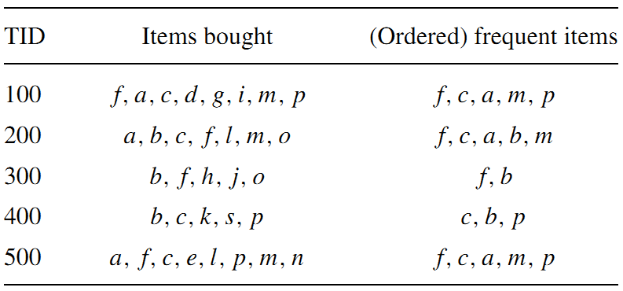
Bảng 2. 3 Cơ sở dữ liệu giao tác
Với cách lập luận trên, ta có thể xây dựng cây FP như sau:
Đầu tiên, ta quét cơ sở dữ liệu để tìm ra dãy các phần tử phổ biến ⟨( f :4), (c:4), (a:3), (b:3), (m:3), ( p:3)⟩, các phần tử được sắp xếp giảm dần theo tần suất xuất hiện. Việc sắp xếp này rất quan trọng vì mỗi nhánh của cây sẽ đi theo cách sắp xếp này.
Thứ hai, gốc của cây khi được tạo sẽ được gán nhãn NULL. Cây FP được xây dựng bằng cách quét DB lần hai.
1. Quét giao tác đầu tiên để xây dựng nhánh đầu tiên của cây: ⟨( f :1), (c:1), (a:1), (m:1), ( p:1)⟩. Lưu ý là các phần tử phổ biến trong giao tác phải được liệt kê theo thứ tự tần suất xuất hiện.
2. Đối với giao tác thứ 2, nếu danh sách phần tử ⟨f, c, a, b, m⟩ giống phần prefix ⟨f, c, a⟩ của một nhánh có sẵn, ta tăng giá trị của các nút thuộc phần prefix này lên 1. Và tạo nút mới (b:1) là con của (a:2) và nút (m:1) là con của (b :1)
3. Quét giao tác thứ 3, ta thấy phần prefix trùng là ⟨f⟩, ta tăng f lên 1, tạo một nút mới (b :1) là con của (f :3)
4. Quét giao tác thứ 4 ( c b p ), ta sẽ tạo nhánh thứ 2 của cây với {(c :1), (b :1) và (p :1)}
5. Với giao tác cuối cùng (f c a m p) tương tự như giao tác thứ nhất, nên ta tăng các item tương ứng lên 1
Để quét cây dễ dàng hơn, ta xây dựng một bảng header với mỗi phần tử được gắn với nút xuất hiện cuối cùng trên cây gọi là nút liên kết. Những node cùng tên được liên kết tuần tự theo các nút liên kết.
Cây FP là 1 cây có cấu trúc sau :
- Nút gốc có nhãn “null”
- Mỗi nút còn lại chứa các thông tin: item-name, count, node-link, parent-link
  - Item-name: Tên của phần tử đại diện cho nút
  - Count: Số giao tác chứa mẫu bao gồm các item duyệt từ nút gốc đến nút đang xét.
  - Node-link: Chỉ đến nút kế tiếp cùng Item-name trong cây hay chỉ đến null nếu nút đang xét là nút lá
  - Parent : trỏ đến nút cha
- Bảng Header có số dòng bằng số item. Mỗi dòng chứa 3 thuộc tính: item-name, item-count, node-link.
  - Item-count: Tổng số biến count của tất cả các nút chứa item đó
  - Node-link: Chỉ đến nút cuối cùng trong cây có tên trùng với Header.item_name .

Thuật toán 1 Xây dựng cây FP (FP-tree construction).
Input:
Cơ sở dữ liệu giao tác D
Giá trị ξ (minsup).
Output: Cây FP của CSDL giao tác.
Cách thực hiện:
1. Duyệt D lần đầu để thu được tập F gồm các frequent item và support của chúng. Sắp xếp các item trong F theo trật tự giảm dần của support ta được danh sách FList.
2. Tạo gốc của cây FP (kí hiệu T), gán nhãn là null. Tạo bảng Header có |F| dòng và đặt tất cả các node –link chỉ đến null
3. Quét từng giao tác Trans trong cơ sở dữ liệu, với mỗi giao tác t:
Chọn các items phổ biến trong t, sắp xếp dựa theo Flist. Gọi danh sách này là [p|P], với p là item đầu tiên và P là các item còn lại. Gọi phương thức insert_tree([p|P],T)
Hàm insert_tree([p|P],T) thực hiện như sau:
If (T có một nút con N với N.item-name=p.item-name) Then
N.count++;
Else
{ Tạo một nút N mới;
N.count=1; N.item_name =p ;
N.Parent = T; // liên kết với nút cha là T;
N.node-link = H[p].head ; // nút N sẽ link tới các item có cùng tên
H[p].head = N; // Header sẽ chỉ đến nút N cuối cùng
}
if ( P khác rỗng) insert_tree(P,N).

Với cơ sở dữ liệu giao tác trên, qua thuật toán xây dựng cây FP, ta có cây sau:

Root
f:4
c:3
a:3
m:2
p:2
b:1
b:1
m:1
c:1
b:1
p:1
Item | Head of node-links
f:4
c:4
a:3
b:3
m:3
p:3

Bài tập: Xây dựng FP-Tree từ transaction database sau, với minsup =2
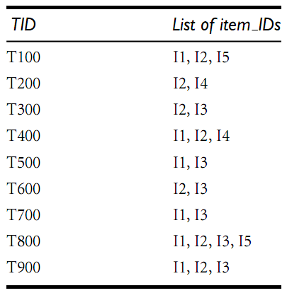

      - Khai phá các mẫu phổ biến từ cây FP
Trong phần này ta sẽ tìm hiểu cách khảo sát thông tin thu gọn trên cây FP, phát triển các nguyên lý gia tăng mẫu phổ biến bằng cách tối ưu hóa khảo sát cấu thực thi hơn khi có một đường prefix đơn trong cây FP và đề xuất thuật toán khai phá các mẫu phổ biến, gọi là FP-growth.
Tính chất nút liên kết: Với từng phần tử phổ biến a_{i}, có thể tìm được tất cả các mẫu phổ biến chứa các tập phổ biến có chứa a_{i} thông qua các nút liên kết của a_{i}, bắt đầu từ a_{i} trên bảng header.
Tính chất này có được từ tiến trình xây dựng cây FP, Nó cho phép dễ dàng tìm ra tất cả các tập phổ biến có chứa a_{i} bằng cách duyệt cây FP một lần theo các nút liên kết với a_{i}.
Trên cơ sở tính chất 1, chúng ta thu thập tất cả các tập phổ biến mà có chứa nút a_{i} bắt đầu từ nút đầu a_{i} trong header table và các nút liên kết tiếp theo. Chúng ta xem xét bắt đầu từ nút cuối cùng trong header table.

Với nút p, chúng ta thu được mẫu phổ biến (p:3) và hai đường đi trên FP-tree : (f:4; c:3; a:3; m:2; p:2) và (c:1; b:1; p:1). Đường đi thứ nhất chỉ ra rằng chuỗi "(f; c; a; m; p)" xuất hiện hai lần trong CSDL. Chú ý là mặc dù chuỗi (f; c; a ) xuất hiện ba lần và (f) xuất hiện bốn lần trong CSDL, nhưng chúng chỉ xuất hiện hai lần cùng với p, vì thế số đếm của chuỗi trước p là f:2; c:2; a:2; m:2. Tương tự, đường đi thứ hai chỉ ra rằng chuỗi "(c; b; p)" xuất hiện một lần trong các giao tác của CSDL hoặc chuỗi trước p là c:1; b:1. Cả hai chuỗi truớc p , "{(f:2; c:2; a:2;m:2), (c:1; b:1)}" , tạo thành một "cơ sở điều kiện của p". Xây dựng một FP-tree dựa trên cơ sở điều kiện của p ta có một FP-tree (gọi là cây điều kiện FP của p) chỉ có một nhánh là c:3. do đó chỉ tìm được một tập phổ biến là cp:3. Sự tìm kiếm các tập phổ biến có chứa p chấm dứt.

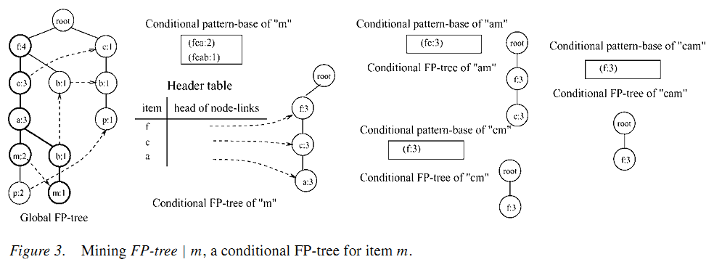
Hình 2. 4 Khai phá cây FP|m, cây ước định cho mẫu m
Đối với nút m, mẫu phổ biến trực tiếp của nó là (m:3), có 2 đường ⟨f:4, c:3,a:3, m:2⟩ và ⟨f :4, c:3, a:3, b:1, m:1⟩. Lưu ý p cũng xuất hiện cùng với m. Tuy nhiên không cần tính đến p ở đây. Những mẫu phổ biến bao gồm p đã được phân tích ở bước trước. Tương tự như cách phân tích ở trên, mẫu cơ sở điều kiện của m là {(fca:2),(fcab:1)}. Xây dựng cây FP ước định cho m, ta có được ⟨f:3,c:3,a:3⟩, một đường dẫn đơn cho mẫu phổ biến (xem hình 2.1). Sau đó, ta khai phá cây ước định này bằng cách gọi đệ qui mine(⟨f:3,c:3,a:3⟩|m).
Hình 2.4 cho thấy mine(⟨f:3,c:3,a:3⟩|m) sẽ bao gồm việc khai phá 3 phần tử (a), (c), (f) liên tục. Đầu tiên ta có được mẫu phổ biến (am:3), mẫu cơ sở ước định là {(fc:3)}. Sau đó, gọi mine(⟨f:3,c:3⟩|am); thứ hai ta nhận một cơ sở mẫu phổ biến {(cm:3)} mẫu ước định {(f:3)}, tiếp theo ta gọi mine(⟨f:3⟩|cm); ở đây ta chỉ nhận được tập (fm:3). Tiếp tục gọi đệ qui mine(⟨f:3,c:3⟩|am), ta nhận được 2 mẫu (cam:3) và (fam:3) và với, mẫu ước định {(f:3)}, ta gọi mine(⟨f:3⟩|cam), nhận được mẫu dài nhất (fcma:3). Như vậy, ta có tập các mẫu có chứa m là {(m:3), (am:3), (cm:3), (fm:3), (cam:3), (fam:3), (fcam:3), (fcm:3)}. Điều này cho thấy đường đơn FP-tree có thể phát triển bằng các tổ hợp phần tử của nó.
Ta thực hiện tương tự với các node còn lại. Bảng sau chứa kết quả tổng hợp các mẫu ước định và cây ước định
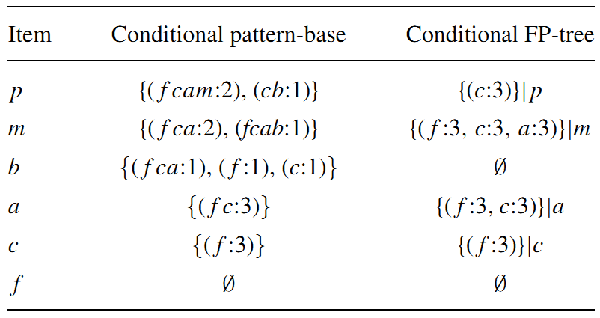
Bảng 2. 4 Các cơ sở mẫu ước định và cây ước định tìm được
Tính chất đường dẫn prefix: Để tính toán các mẫu phổ biến từ nút đuôi (suffix) là a_{i}, chỉ cần tích lũy các đường dẫn prefix con chứa các nút a_{i} trên cây FP, và số lần xuất hiện của mỗi nút trên đường dẫn prefix phải có cùng giá trị count tương ứng với nút a_{i}.
Cho dãy nút trên đường dẫn P có nhãn là a₁,a₂,…,a_{n} theo thứ tự a₁ là gốc cây P, a_{n} là lá, và a_{i} (1≤ i ≤ n) là nút ở giữa. Dựa trên tiến trình xây dựng cây FP, với mỗi nút a_{k} (1 ≤ k ≤ i), đường dẫn prefix con của nút a_{i} trên cây P xuất hiện cùng với a_{k} là a_{i}.count lần. Tiếp theo, mỗi nút prefix phải chứa cùng giá trị count của nút a_{i}. Lưu ý là nút a_{m} phía sau (i < m ≤ n) trên cùng đường dẫn cũng xuất hiện với nút a_{i}. Tuy nhiên, ta sẽ có được các mẫu có a_{m} sẽ sinh ra khi khảo sát từ nút đuôi a_{m}, việc chứa chúng ở đây sẽ sinh ra các mẫu dư thừa khi ta tính toán ở nút a_{m}. Vì thế chỉ cần khảo sát phần prefix của nút a_{i} trên P.
Ví dụ, trong ví dụ 2, nút m nằm trong đường dẫn ⟨f :4, c:3, a:3, m:2, p:2⟩, để tính toán các mẫu phổ biến từ nút m trong đường dẫn này, chỉ có đường prefix con của m là ⟨f :4, c:3, a:3⟩ cần tách ra, và số lần xuất hiện của từng nút trong đường prefix phải có cùng giá trị count của nút m. Như vậy, các giá trị count sẽ được điều chỉnh lại thành ⟨f:2,c:3,a:2⟩.
Dựa trên tính chất này, đường prefix của nút a_{i} trên cây P phải được chép và thay đổi thành đường prefix mới với giá trị count được thay đổi cùng giá trị count của ai.Ta gọi đường prefix này là đường prefix tuyến tính của a_{i}.
Lưu ý là tập các đường prefix tuyến tính của a_{i} sẽ tạo ra một cơ sở dữ liệu mẫu loại bé-có sự xuất hiện của a_{i}. Sau đó cách để tính toán tất cả các mẫu phổ biến có liên quan đến a_{i} từ cơ sở mẫu ước định a_{i} là tạo ra một cây FP bé, gọi là cây FP ước định a_{i}, kí hiệu là “FP-tree|a_{i}”. Sau đó ta có thể khai phá trên cây FP bé này. Các tiến trình xây dựng cơ sở mẫu giả định và cây FP giả định được trình bày trong Ví dụ 2. Tiến trình này chạy đệ qui và ta sẽ có được các mẫu phổ biến bằng phương thức pattern-growth dựa trên các bổ đề và hệ quả.
Lưu ý phát triển phân mảnh: Gọi α là một tập hợp trong CSDL, B là cơ sở mẫu ước định của α, và β là tập phần tử thuộc B. Khi đó, giá trị support của α∪β trong CSDL sẽ tương đương với giá trị support của β trong B.
Thông qua định nghĩa về cơ sở mẫu ước định, mỗi giao tác trong B xuất hiện phải có sự xuất hiện của α trong CSDL gốc. Nếu một tập hợp β xuất hiện trong B ψ lần, thì nó cũng xuất hiện trong CSDL ψ lần.
Hệ quả Phát triển phân mảnh: Gọi α là một tập phổ biến trong CSDL, B là cơ sở mẫu ước định, và β là một tập hợp trong B thì α∪β có mặt trong CSDL nếu và chỉ nếu β có mặt trong B.
      - Phát triển mẫu phổ biến bằng đường prefix đơn trên cây FP
Cây FP prefix đơn là cây FP chỉ có một đường dẫn đơn hoặc một đường prefix đơn kéo dài từ gốc đến nút-rẽ-nhánh đầu tiên trên cây, một nút-rẽ-nhánh là một nút chứa nhiều hơn 1 nút con.
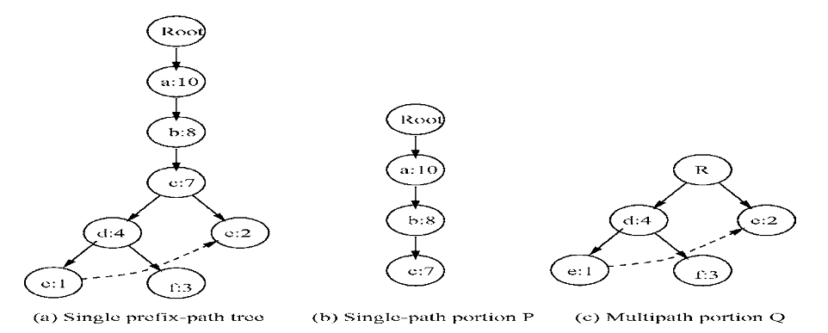
Hình 2. 5 Phát triển mẫu phổ biến bằng đường prefix đơn
Ví dụ 3: Hình 2.5(a) là một cây FP prefix đơn, nó chứa một đường prefix ⟨(a:10),(b:8),(c:7)⟩, kéo dài từ gốc của cây đến nút (c:7). Mặc dù có thể khai phá bằng phương pháp phát triển mẫu phổ biến mô tả ở trên, nhưng ở đây, ta ngắt cây thành 2 mảnh: phần đầu tiên là đường prefix đơn ⟨(a:10) → (b:8) →(c:7)⟩, và phần đa đường dẫn, với gốc được thay thế bằng gốc giả R. Hai phần được khai phá độc lập và kết hợp chúng lại.
Ta sẽ khảo sát 2 tiến trình này. Tất cả các mẫu phổ biến có liên quan đến phần đầu tiên, đường prefix đơn P = ⟨(a:10) → (b:8) →(c:7)⟩ có thể khai phá bằng cách liệt kê tất cả tổ hợp các đường dẫn con của P với support là giá trị của phần tử có support nhỏ nhất trong đường con này. Bởi vì mỗi đường dẫn con thì khác nhau và số lần xuất hiện bằng nhau thì tuần suất xuất hiện nhỏ nhất của các phần tử trong đường dẫn con này được gán cho giá trị support của phần tử cuối cùng của nó. Tiếp theo, đường dẫn P sinh ra dựa trên tập các mẫu phổ biến, freq_pattern_set(P) = {(a:10), (b:8), (c:7), (ab:8), (bc:7), (abc:7)}.
Gọi Q là cây FP thứ hai, phần chứa nhiều nhánh, có gốc là R. Q được khai phá như sau:
Đầu tiên, R được gán là nút gốc nhãn là null. Ta khai phá Q theo cách thông thường. Kết quả khai phá freg_pattern_set(Q)={(d:4),(e:3),(f:3),(df:3)}.
Tiếp theo, với mỗi tập phổ biến thuộc Q, ta có thể xem R là cơ sở mẫu ước định, và mỗi tập tập phần tử thuộc Q sinh ra từ R phải là mẫu phổ biến độc lập. Ví dụ, với (d:4) trong freq_pattern_set(Q), P được xem như cơ sở mẫu ước định cho nó, một mẫu sinh ra từ P, ví dụ (a:10), sẽ cùng sinh ra một tập phổ biến mới (ad:4), khi a xuất hiện cùng d 4 lần. Sau đó, (d:4) tập các mẫu phổ biến được sinh ra sẽ bằng (d:4)xfreq_pattern_set(P)={(ad:4),(bd:4),(cd:4),(abd:4),(acd:4),(abd:4),(abcd:4)}, dấu × nghĩa là : X × Y : mẫu mẫu thuộc X kết hợp với mỗi mẫu thuộc Y để tạo ra tập có “nhiều sản phẩm cùng nhau” lớn hơn với giá trị supportlà giá trị nhỏ nhất giữa 2 mẫu. Tiếp theo, tập hoàn chỉnh các mẫu phổ biến sẽ được tạo ra bằng cách kết hợp kết quả của P và Q freq_pattern_set(Q) × freq_pattern_set( P), với support là giá trị support của phần tử thuộc Q.
Tổng hợp lại, tập các mẫu phổ biến sinh ra từ đường prefix đơn sẽ có 3 tập phân biệt:
1. freq_pattern_set(P) : tập các mẫu phổ biến sinh ra từ đường prefix đơn P
2. freq_pattern_set(Q) tập các mẫu phổ biến sinh ra từ nhánh Q
3. freq_pattern_set(P)× freq_pattern_set(Q) tập các mẫu chứa thuộc cả 2 nhánh.
Từ ví dụ trên, ta có được một số rút ra về tập phổ biến hoàn chỉnh:
Tập hoàn chỉnh các mẫu phổ biến thuộc T bao gồm 3 phần sau:
- Tập các mẫu phổ biến được sinh ra từ P bằng cách liệt kê tất cả các tổ hợp phần tử thuộc đường P, mỗi mẫu sẽ có giá trị support lấy tử phần tử có giá trị support nhỏ nhất trong tập.
- Tập các mẫu phổ biến sinh ra từ Q với gốc R gán là null
- Tập các phần tử tổ hợp của P và Q, kí hiệu freq_pattern_set(P) × freq_pattern_set(Q), mỗi tập phổ biến là tập được kết hợp từ tập phổ biến của P và Q, giá trị support của nó là giá trị support nhỏ nhất.

      - Thuật toán phát triển các mẫu phổ biến
Dựa trên các bổ đề và tính chất trên, ta có được thuật toán sau đây:
Thuật toán 2: Khai phá các mẫu phổ biến bằng cây FP theo hướng phát triển phân mảnh
Input:
Cơ sở dữ liệu DB biểu diễn bằng cây FP, và
Giá trị ngưỡng support tối thiểu ξ
Output:
Tập hoàn chính các mẫu phổ biến
Giải thuật: gọi FP-growth(FP-tree,null)
PROCEDURE FP-growth(Tree, α){
IF(Tree chứa đường dẫn nối đơn) {
Gán P là phần chứa đường prefix đơn của Tree
Gán Q là phần chứa nhánh đa đường của cây Tree, với nút gốc được gán là NULL;
FOREACH tổ hợp các node thuộc P(kí hiệu β) DO
Sinh ra các mẫu β∪α với support=support nhỏ nhất trong β
Gán freq_pattern_set(P) là tập các mẫu được sinh ra
}ELSE gán Q là Tree;
FOREACH (item a_{i} thuộc Q) DO{
Sinh ra mẫu β=a_{i}∪α với support=a_{i}.support
Xây dựng cơ sở mẫu ước định của β và cây ước định Tree_{β}
Gọi Procedure(Tree_{β},β)
Gán freq_pattern_set(Q) là tập các mẫu được sinh ra
}
RETURN freq_pattern_set(P) ∪ freq_pattern_set(Q) ∪ (freq_pattern_set(P)× freq_pattern_set(Q))
}
    - Khai thác hiệu quả thuật toán FP-Growth bằng kỹ thuật mảng
Công việc chính của thuật toán khai phá cây FP là duyệt cây FP và xây dựng cây FP ước định từ cây FP trước đó, với cây FP gốc được xây dựng từ CSDL. Qua thực nghiệm ta thấy, 80% thời gian hoạt động của CPU chỉ để duyệt cây FP. Một câu hỏi đặt ra là làm sao để giảm việc duyệt cây FP để tối ưu hóa thời gian thực thi.
Câu trả lời là Có. Thông qua việc sử dụng một cấu trúc đơn giản. Trở lại thuật toán ban đầu. ta cần 2 lần duyệt cây FP để xây dựng được cây FP_{β} ước định. Đầu tiên, tìm ra các cơ sở mẫu ước định β=a_{i}∪α, và chuẩn bị cho việc cây FP_{β} bằng cách xây dựng bảng header (bảng header sẽ cho biết support của từng item và đường dẫn đến các node có cùng tên trên cây FP). Thứ hai, duyệt các node để xây dựng cây FP_{β}. Ta có thể bỏ qua việc quét cây FP đầu tiên bằng việc xâydựng một mảng A. Giả sử ta có cây FP như sau, với minSup là 20%:
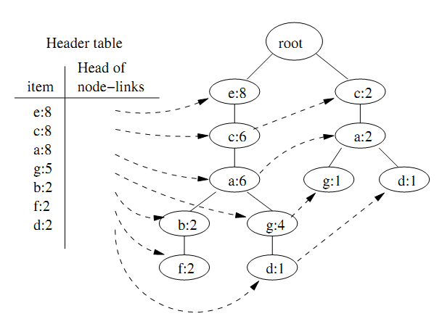
Hình 2. 6 Ví dụ về cây FP, minsup=20%
Sau lần quét CSDL lần đầu tiên, ta có các phần tử phổ biến {e:8, c:8, a:8, g:5, b:2, f:2, d:2} được sắp xếp giảm dần trong Header của cây FP gốc, trong quá trình scan lần hai để xây dựng cây FP, ta tạo mảng A₀, mảng này sẽ chứa giá trị count của tất cả các cặp phần tử. Ban đầu, tất cả các phần tử của mảng được gán giá trị 0.
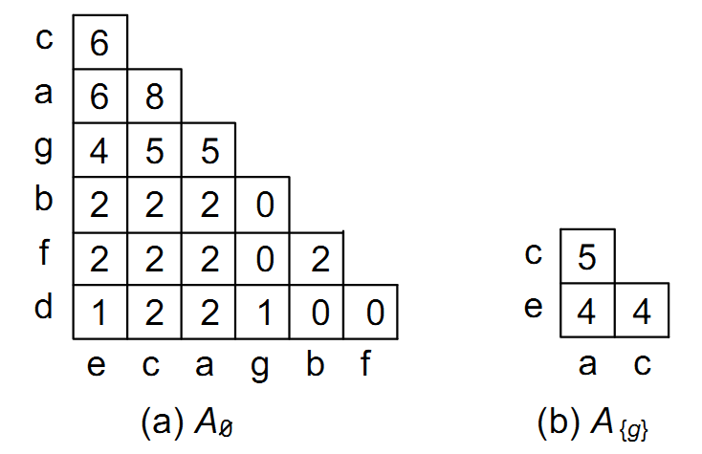
Hình 2. 7 Xây dựng mảng A₀ cho cây FP và cây FP_{β={g}}
Trong mảng , mỗi ô là một bộ đếm của một bộ 2 đối tượng, ô là bộ đếm cho tập phần tử , ô là bộ đếm cho tập đối tượng , và tượng tự cho những tập tiếp theo. Trong suốt lần quét thứ 2 để xây dựng cây FP cho mỗi giao tác, tất cả các mẫu phổ biến xảy ra của một giao tác được lấy ra. Giả thiết các mẫu này tạo thành tập đối tượng . Để thêm vào FP, các đối tượng trong được sắp xếp theo thứ tự giảm dần dựa trên bảng tiêu đề của FP. Khi ta thêm vào cây FP, cùng lúc đó, được tăng lên 1 nếu được chứa trong . Ví dụ, trong giao tác đầu tiên, được lấy ra (phần tử không thuộc tập phổ biến) và được sắp xếp thành . Tập đối tượng này được thêm vào như thường lệ, và cũng ngay lúc đó, tất cả đều tăng lên 1. Sau lần quét thứ hai, mảng giữ bộ đếm của tất cả các cặp của các phần tử thường dùng, được thể hiện trong bảng (a) của hình 2.7.
Tiếp theo, thuật toán FP-growth gọi đệ quy trở lại để khai phá các tập phổ biến của nó cho mỗi phần tử trong tiêu đề của FP. Tuy vậy, mỗi phần tử , thay cho duyệt FP theo danh sách liên kết bắt đầu tại để lấy tất cả phần tử phổ biến trong cơ sở mẫu phụ thuộc của thì đưa tất cả các tập phổ biến cho . Ví dụ, kiểm tra dòng thứ ba trong bảng cho , các phần tử phổ biến cho cơ sở mẫu phụ thuộc của có thể thu được. Sắp xếp theo bộ đếm của chúng, ta được . Do đó, với mỗi phần tử trong FP thì mảng làm cho việc duyệt lần đầu trên FP không cần thiết nữa và mỗi FP_{β={i}} có thể khởi tạo trực tiếp từ .
Cũng vậy, từ cây FP phụ thuộc FP_{β}, khi chúng ta lấy ra một cây phụ thuộc FP cho FP_{β={i}}, cho một phần tử , một mảng mới A_{β} được tính. Trong quá trình xây dựng cây FP mới cho các nhánh chứa nút i FP_{β={i}}, mảng A_{β} sẽ được điền đầy đủ. Từ cây FP trong Hình 2.6, ô của mảng được thể hiện trong mục (b) của Hình 2.7. Mảng này đươc tạo ra như sau: Từ mảng , chúng ta có thể biết được các phần tử phổ biến trong mẫu cơ sở ước định của theo thứ tự là . Theo danh sách liên kết của , từ nút đầu tiên chúng ta có : 4, vì thế chèn vào cây FP_{β={g}} mới. Cùng lúc đó, , và tăng lên 4. Từ nút thứ hai trong danh sách liên kết, được lấy ra, và nó được thêm như vào FP_{β={g}}. Cùng lúc đó, được tăng lên 1. Khi không còn nút nào khác trong danh sách liên kết, việc xây dựng cây FP_{β={g}} kết thúc và mảng đã sẵn sàng để dùng cho việc xây dựng cây FP tại mức kế tiếp trong quá trình đệ quy. Xây dựng mảng và cây FP tiếp tục đến khi giải thuật FP-growth kết thúc.
Như đã thảo luận ở trên, ta định nghĩa một biến thể của cấu trúc cây FP, bên cạnh cách thuộc tính nêu ra trong [6], một cây FP còn có một thuộc tính, mảng, nó còn bao gồm mảng tương ứng.
Bây giờ chúng ta sẽ phân tích kích thước của một mảng. Giả sử số phần tử hay dùng trong cây đầu tiên là . Kích thước của mảng liên kết là . Chúng ta có thể hy vọng rằng cây FP xây dựng từ cây FP đầu tiên có ít phần tử hay sử dụng hơn, nên kích thước của mảng liên quan sẽ giảm. Tại bất kỳ thời điểm nào, từ một mảng là một thuộc tính của cây FP, khi bộ nhớ cho cây FP được giải phóng, thì bộ nhớ dành cho mảng cũng được giải phóng.
  - Một số hướng tiếp cận luật kết hợp:
Luật kết hợp cho đến nay đã được nghiên cứu và phát triển theo nhiều hướng khác nhau. Có những đề xuất nhằm cải tiến thuật toán, có đề xuất tìm kiếm những luật có ý nghĩa hơn v.v… và có một số hướng chính sau đây:
- Luật kết hợp nhị phân (Binary association rule): là hướng nghiên cứu đầu tiên của luật kết hợp. Theo luật này, các items chỉ quan tâm là xuất hiện hay không trong cơ sở dữ liệu giao tác chứ không quan tâm về mức độ hay tần suất xuất hiện. Thuật toán tiêu biểu nhất của khai phá dạng luật này là thuật toán Apriori.
- Luật kết hợp có thuộc tính số và thuộc tính hạng mục (Quantitative and categorial association rule): các cơ sở dữ liệu thực tế thường có thuộc tính đa dạng (như nhị phân, số, mục (categorial)...) chứ không nhất quán ở một kiểu nhất định. Vì vậy để khai phá luật kết hợp với các cơ sở dữ liệu này các nhà nghiên cứu đề xuất một số phương pháp rời rạc hóa nhằm chuyển dạng luật này về dạng nhị phân để có thể áp dụng các thuật toán đã có.
- Luật kết hợp tiếp cận theo hướng tập thô (mining association rule base on rough set): tìm kiếm luật kết hợp dựa trên lí thuyết tập thô.
- Luật kết hợp nhiều mức (multi-level association rule): với cách tiếp cận luật kết hợp thế này sẽ tìm kiếm thêm những luật có dạng: mua máy tính PC ⇒ mua hệ điều hành Window AND mua phần mềm văn phòng Microsoft Office,…
- Luật kết hợp mờ (fuzzy association rule): Với những khó khăn gặp phải khi rời rạc hóa các thuộc tính số, các nhà nghiên cứu đề xuất luật kết hợp mờ khắc phục hạn chế đó và chuyển luật kết hợp về một dạng gần gũi hơn.
- Luật kết hợp với thuộc tính được đánh trọng số (association rules with weighted items): Các thuộc tính trong cơ sở dữ liệu thường có vai trò khác nhau. Có một số thuộc tính quan trọng và được chú trọng hơn các thuộc tính khác. Vì vậy trong quá trình tìm kiếm luật các thuộc tính được đánh trọng số theo mức độ xác định nào đó. Nhờ vậy ta thu được những luật “hiếm” (tức là có độ hỗ trợ thấp nhưng mang nghiều ý nghĩa).

